**Ретро-мотоцикл BMW R60/2 Steib S350**

**21.07.2012**  
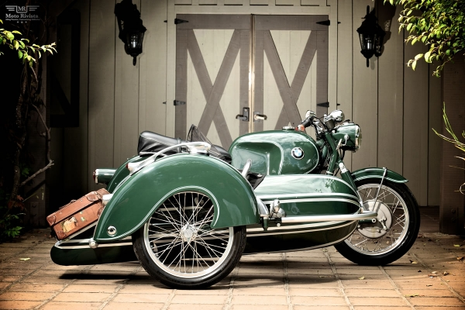

На протяжении всей истории немецкие мотоциклы были вершиной новых технологий. История мотоциклов BMW начинается в 1921 году, с производства двигателей для других компаний. Первый мотоцикл BMW R32, был выпущен в 1923 году под брендом Bayerische Motoren Werke AG. Я еще не встречал ни одного человека которому не нравились бы [мотоциклы BMW](http://simplyroad.ua/bikes.htm?next=1&op=send&sel_brand=291&sel_model=0&sel_date=0)!

R32 стал основой для всех последующих мотоциклов BMW, где был новый оппозитный двигатель с головками цилиндров проектированных на каждую сторону для охлаждения, так же как и делали на британских байках ABC.

В 1961 году BMW модернизировали 600-кубовый оппозитный двигатель R60 и добавили к маркировке /2. Эта серия (/2) с вилкой Earles стала одной из самых ценных коллекционных мотоцикленых серий BMW после Второй мировой войны.

Некоторые модели BMW R60/2 комплектовались телескопической [вилкой](http://simplyroad.ua/viewall/vilki.htm) вплоть до 1969 года.

Байк покрашен в зеленый полицейский цвет (что было популярно для тех времен) и имеет топливный бак Heinrich вместимостью 35 литров.

Этот BMW R60/2 со спортивной коляской Steib S350 Sport Chair был продан на аукционе Bonham за 42,120$.

